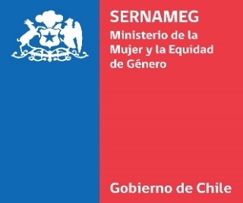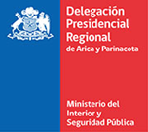
Planificación del Proceso de Selección para proveer Encargada de Orientación e información en Violencias de Género en componente 1- del Centro de las Mujeres C.D.M.,
Programa Centro de Atención Inicial – Centro de las Mujeres
programas Sernameg/Ejecutor DPR
FECHA: FEBRERO 2026
Etapas del Proceso | Fechas
Convocatoria, Difusión y Recepción de Curriculums (subir Bases del Concurso a la Página web de la D.P.R. resp. Enc. De Comunicaciones | Martes 17/febrero a lunes 23 /de febrero/2026
Revisión de curriculums y envió de estos a SERNAMEG  (a cargo Enc. De Convenio o de la Coordinadora del Programa C.D.M. Keisy Lizarraga, quién debe enviarlo a Miriam Castillo- Enc. Regional del Programa SernamEG o a quién haga la suplencia) | Martes 24 /febrero/2026
Envío de Correo a seleccionadas (a cargo de Encargada de Convenios o de su Suplencia de la DPR) | Miércoles 25/febrero/2026 hasta las 17:30 Hrs.
Aplicación Prueba de Género y conocimientos.  (Se contará con la participación de Encargada de Convenio o quién realice la Suplencia y Enc. Regional del Programa de SernamEG sra, Miriam Castillo o quién haga su suplencia. Quién llegará y hará entrega de la Prueba Técnica de Conocimientos a los postulantes. | Jueves 26/febrero/2026 a las 10:00 a 10:30 Hrs.  En la Delegación Presidencia Regional de Arica y Parinacota – Oficina de Reuniones del Zócalo ubicada en oficinas de calle Prat N° 305 (edif. Correos de Chile)
Entrevista Laboral  Se contará con la participación de la Encargada de Convenio o quién Suplencia y la Encargada del Programa de SernamEG sra. Miriam Castillo o quién haga la suplencia. | Jueves 26/febrero/2026 a las 10:45 Hrs. En adelante  (considerar 20 minutos como máximo para la aplicación de la entrevista).  A realizarse En la Delegación Presidencia Regional de Arica y Parinacota - Oficina de Reuniones del Zócalo ubicada en oficinas de calle Prat N° 305 (edif. Correos de Chile)
Inicio de Funciones | Lunes 02/marzo/2026

Los curricular deben ser enviados a los siguientes correos electrónicos:
- ppozoa@interior.gob.cl
- coordinadora.cdmarica@gmail.com
- miriam.castillo@sernameg.gob.cl

